我國行動上網人口比例首度突破五成！
月刊編輯組轉載
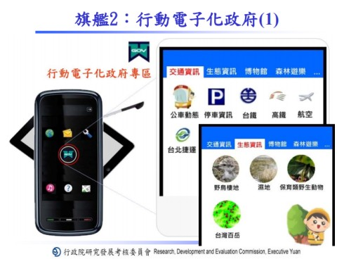99年全國曾經透過手機、手提電腦，或遊戲機上網者，達53%，其中比例最高的新竹市、台北市，及台中市，平均更高達六成以上。因應行動上網的新趨勢，電子化政府的第四階段計畫，也將把行動化列為重要的推動參考。

因應行動上網趨勢，第四階段電子化政府計畫已將行動電子化政府列為六大旗艦計畫之一
行政院研考會99年公布「99年個人/家戶數位落差調查」，結果顯示我國上網家戶比例首度突破八成，個人上網比例也首度突破七成，行動上網比例超過五成；而上網人口的主要成長動力，則來自高齡上網人口的增加。
研考會自90年開始每年皆進行這項調查，今年是在7至8月間針對12歲以上民眾進行電話訪問，調查總樣本數達16,008人。結果顯示，12歲以上人口上網率由98年的67.6%提高到70.9%，上網人口估計超過1446萬人，比98年增加80萬人。擁有電腦的家庭從84.1%增加到86.4%；家戶上網比例也從78.1%增加到80.8%；行動上網比例從41.9%增加到53%。
其中，在個人上網比例部份，51-60歲年齡層是成長最高的一群，從37.8%增加到47.5%。行政院研考會資訊處處長何全德分析指出，在年齡層的數位落差方面，50歲是一條界限。50歲以下者無甚差別，50歲以上者差別就很大，而這也是政府最關心的一個族群。
他表示，這些潛在的上網人口約有130萬人，其中六成會隨著人口替代而自動解決數位落差，但有高達四成則是需要政府幫助的。
行動上網也是去年大有進展的一個區塊，今年全國曾經透過手機、手提電腦，或遊戲機上網者，達53%，其中比例最高的新竹市（61.3%）、台北市（61.2%），及台中市（60.2%），平均更高達六成以上。何全德表示，因應行動上網的新趨勢，電子化政府的第四階段計畫，也將把行動化列為重要的推動參考。
事實上，根據99年8月研考會所公布的第四階段電子化政府計畫的簡報資料，行動電子化政府已被列為六大旗艦計畫之一。
在上網行為方面，過去一個月曾經瀏覽當日新聞者高達80.2%，61.1%曾上網蒐集產品資訊或比價。54.3%使用網路地圖，48.8%搜尋醫療健康資訊。過去一年間曾經上網購物的網路使用者達63.9%，而每個人的平均消費金額也從98年的9816元大幅增加到13,864元。
在網路安全方面則仍有待加強，上網族群中有一半（50%）過去一年曾經電腦中毒，23.2%曾資料毀損。另外，有高達57.6%的網友表示，會因為網站要求輸入個人資料而放棄使用特定的網站服務，也顯示出個人資料安全意識的抬頭。
而在各縣市的電子化程度方面，台北市、新竹市，及台中市則是e化程度最高的三個縣市，最低的三個縣市則分別為嘉義縣、雲林縣及屏東縣。若以個人上網率來看，上網比例最高的台北市（77.6%）與最低的嘉義縣（56.8%）相差達21.2個百分點。不過相較之下，去年相差為24.1個百分點。
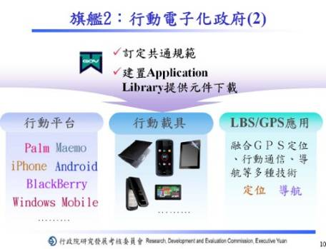在拉近城鄉差距方面政府有多項措施，何全德指出，98年3月起研考會分別於宜蘭、南投、雲林等3個縣12個偏鄉圖書館推出免費筆電借用，提供330部筆記型電腦搭配3.5G網卡；並於3個縣建置100個無線上網熱點提供民眾無線上網環境。99年研考會也擴大免費筆電借用服務在8個縣16個偏遠鄉鎮圖書館提供535部筆記型電腦。

